Campos en el formato de los reportes

Cuando se crea un campo nuevo en el SDK por default tiene un ancho de 263.36 cm que es muy grande y confunde pareciendo que no se ha hecho nada y hace que por equivocación crear mas campos cuando se ignora este comportamiento

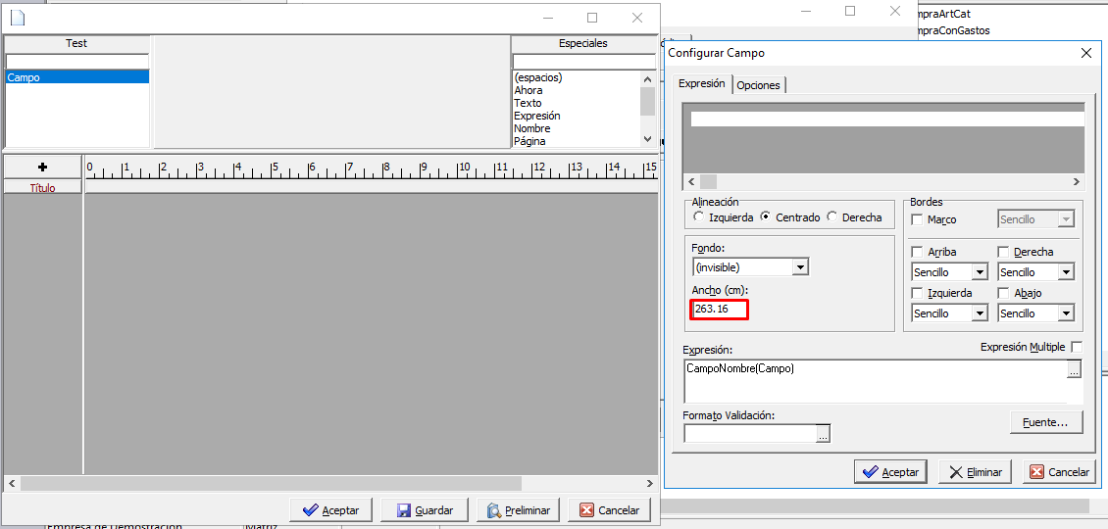

Cuando se le da un ancho definido por el usuario se puede ver

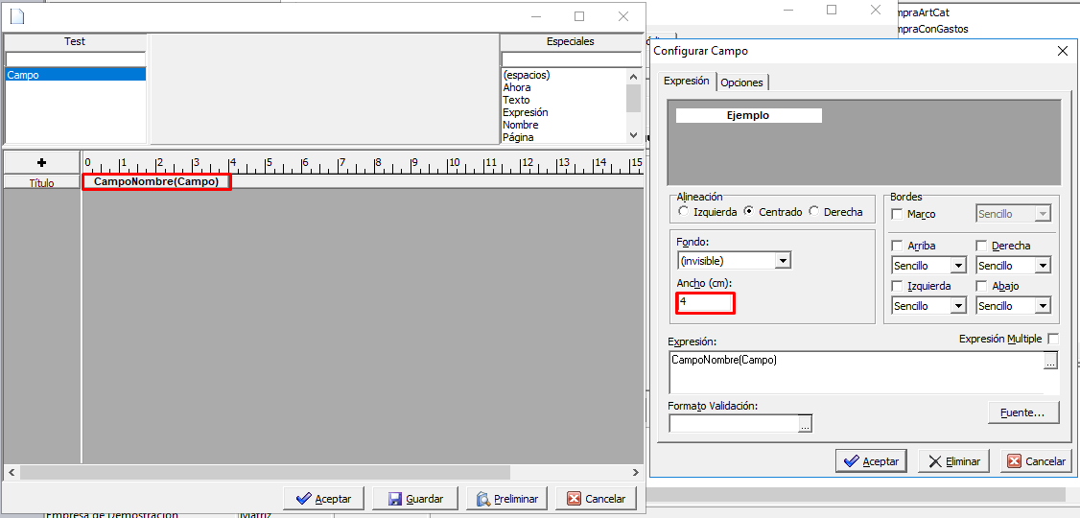

Habra forma de cambiar el valor del ancho a otro con alguna configuracion? O se tiene que recompilar el .exe

Notamos que en las formas tiene la opcion de configurar en modo MDI o SDI, pero los reportes solo funcionan en modo MDI

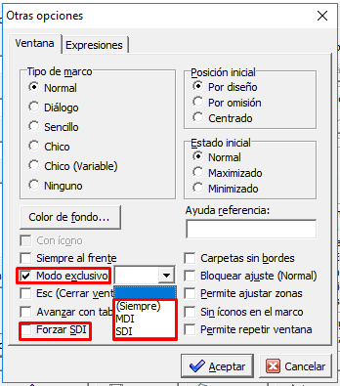

Este es el menu de un ejemplo del este escenario

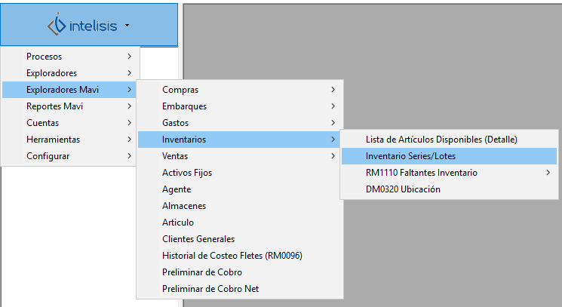

Cuando se ejecuta la forma en este caso esta en modo MDI

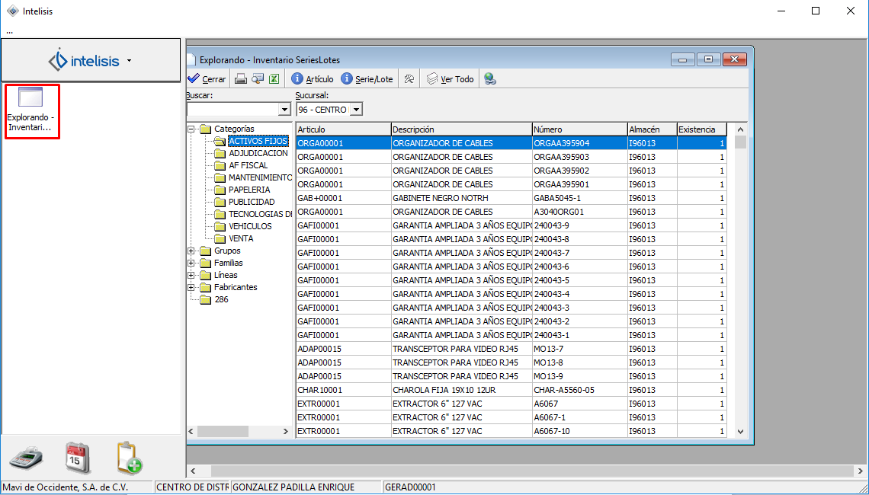

Seleccionando en orden las acciones marcadas con el recuadro rojo al momento de precionar el boton aceptar abre un reporte en modo MDI dentro de la ventana principal

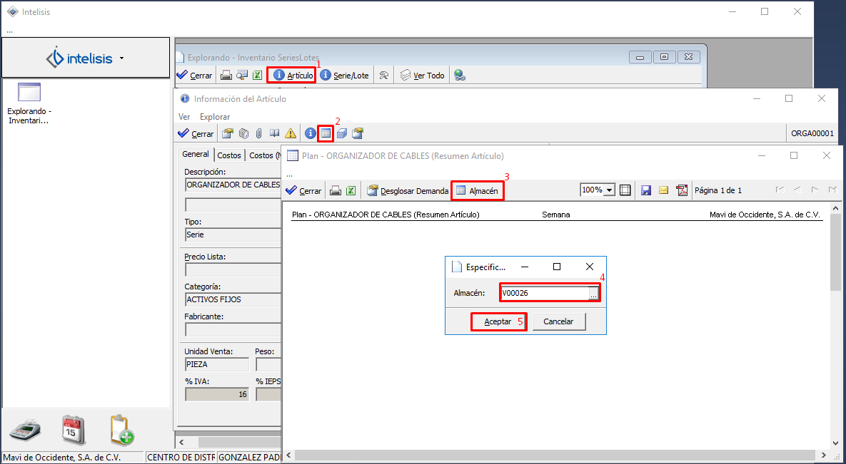

Y no es posible acceder a ella hasta cerrar las ventanas superiores

RM0896AlmReporteResumenEliminacionesRep

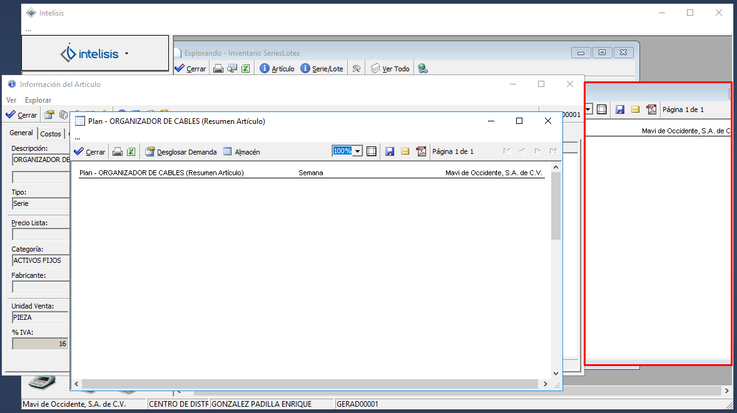

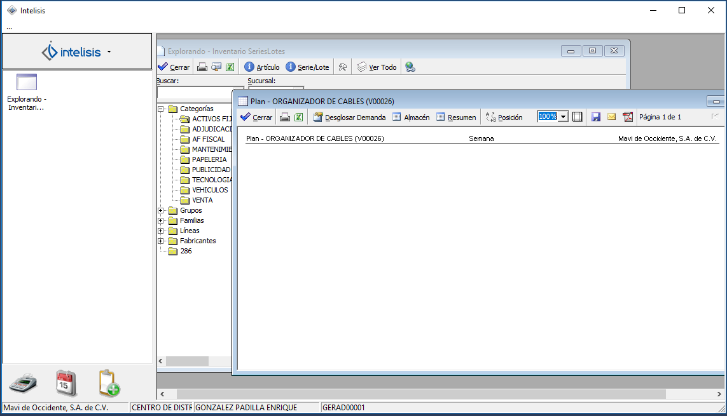

Cuando una forma esta en modo SDI bloquea la ventana principal y no se puede interactuar con nada hasta que se cierre la ventana actual, este comportamiento es igual a la 3100, pero al enviar el reporte en modo MDI dentro de la ventana principal fuerza a cerrar las ventanas superiores y perder los filtos seleccionados si ocupo hacer otra busqueda

Menu no solicitado

Cuando una forma tiene en sus propiedades “VentanaTipoMarco=Normal” aparecen tres puntos que abra una ventana de informacion de Acerca, cuando la forma tiene bloquear ajuste el mismo marco de ventana tapa los campos y en algunos casos no es posible operar

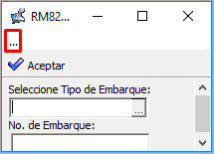

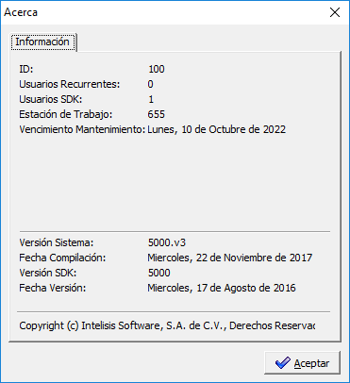

Cuando se cambia a “VentanaTipoMarco=Sencillo”

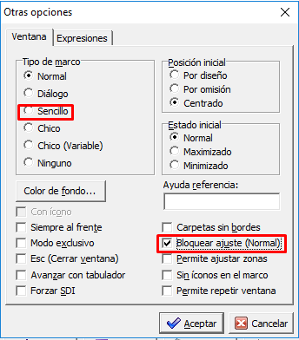

Se ve de la forma que se esperaba ver,

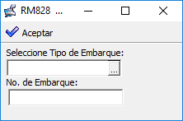

Tamvien cuando se le pone explicitamente un menu los tres puntos desaparecen

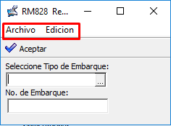

Habra una forma de quitar los tres puntos de forma general?

SQLSSM32.DLL

Cuando se crea una accion de tipo “Controles Captura” y su clave accion es “Presentacion preliminar”, si la forma no tiene datos y se usa la accion muestra la presentacion preliminar en blanco, pero al cerrar sale un error, ese archivo esta en la carpeta DBE de borland

